УМП по географии 9 класс «Экономика Казахстана», для ученицы 9 «А» класса Май Маи
9 класс «Экономика Казахстана»
Уровень А
1. Область, указанная на рисунке:
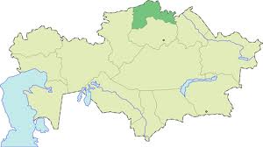
А) Павлодарская
В) Северо - Казахстанская
С) Актюбинская
D) Жамбылская
Е) Костанайская
2. Область, указанная на рисунке:

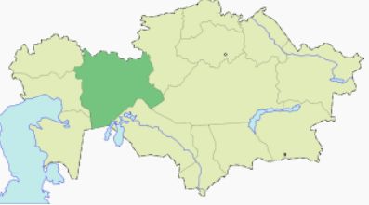
А) Павлодарская
В) Северо - Казахстанская
С) Актюбинская
D) Жамбылская
Е) Костанайская
3. Область, указанная на рисунке:
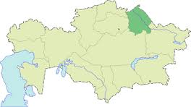
А) Павлодарская
В) Северо - Казахстанская
С) Восточно - Казахстанская
D) Костанайская
Е) Акмолинская
4. Область, указанная на рисунке:
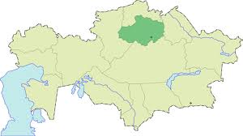
А) Павлодарская
В) Северо - Казахстанская
С) Актюбинская
D) Костанайская
Е) Акмолинская
5. Область, указанная на рисунке:
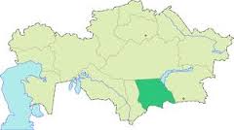
А) Жамбылкая
В) Алматинская
С) Актюбинская
D) Костанайская
Е) Акмолинская
6. Форма организации производства , которой соответствует термин: «Сосредоточение наибольшей части средств производства, рабочей силы и выпуска продукции на крупных предприятиях»
А) специализация
В) концентрация
С) кооперирование
D) комбинирование
Е) межотраслевой комплекс
7. Сырье для нефтеперерабатывающих заводов Павлодара, Шымкента поступает из:
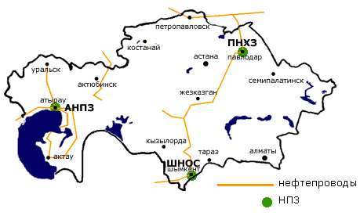
А) Средней Азии
В) Узбекистана
С) Западного Казахстана
D) Китая
Е) России

Уровень В.

8. Отличие ГЭС от ГРЭС заключается в том, что:
А) ГЭС использует силу падающей воды, ГРЭС - топливо
В) ГЭС использует силу ветра, ГРЭС – солнечную энергию
С) ГЭС использует уран, ГРЭС – силу падающей воды
D) ГЭС использует уголь, ГРЭС – ветровую энергию
Е) ГЭС использует нефть, ГРЭС – приливную энергию
9. Область, соседями которой одновременно являются Карагандинская область, Восточно – Казахстанская область, Жамбылская область.
А) Павлодарская
В) Южно Казахстанская
С) Актюбинская
D) Алматинская
Е) Костанайская

10.Житель нашей страны уехал на постоянное место жительства в Германию, но через год он вернулся на родину, в Казахстан. Он, с точки зрения миграции:
А) эммигрант
В) иммигрант
С) репатриант
D) оралман
Е) беженец
11. Продукция, экспорт которой показан на карте:
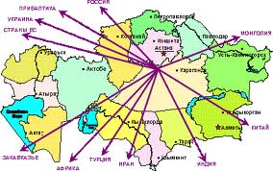
А) черные металлы
В) цветные металлы
С) нефть
D) уголь
Е) зерно
12.Сравните долю Казахстана в мировой продукции с долей в мировом населении. Назовите отрасль мировой экономики, имеющую самые высокие позиции в нашей стране.
Доля Казахстана в мировой экономике (2007г)
 | Весь мир | Казахстан | Доля Казахстана  %
Население, млн. чел | 6612 | 15,5 | 0,23
ВВП, млрд. долл. | 54370 | 104 | 0,19
Промышленность, млрд. долл. | 14680 | 46 | 0,31
Сельское хозяйство, млрд. долл. | 1630 | 7 | 0,45
Сфера услуг,  млрд. долл. | 38060 | 50 | 0,13
А) промышленность
В) сельское хозяйство
С) сфера услуг
D) машиностроение
Е) образование
13. Сделайте анализ данных, назовите причину спада добычи угля в 2000 г.
Добыча угля, млн. т
1913 г. | 1940 г. | 1980 г. | 2000 г. | 2020 г.
0,19 | 7 | 130 | 75 | 145
А) распад СССР, экономический кризис
В) рост экономики
С) переход на нефтяное топливо
D) развитие ветровой энергетики
Е) развитие гидроэнергетики

14. Основной фактор размещения металлургического завода, мощностью 5 млн. тонн проката. Ежегодно на изготовление 1 тонны продукции расходуется 25 млн. тонн руды, 7 млн. тонн топлива, 1 млрд. м³ воды.
А) энергетический
В) транспортный
С) сырьевой
D) научный
Е) потребительский
15. Рассчитайте лесистость территории Казахстана в % по формуле
Л=(П₁/ П₂)*100%, если общая земельная площадь П₂ – 216,1 млн.га, а лесная площадь П₁ – 12,4 млн.га.
А) 2,47 %
В) 0,42 %
С) 12,5 %
D) 0,28 %
Е) 5,73 %
16. Железнодорожный транспорт имеет самый большой грузооборот, однако уступает автомобильному транспорту по массе перевозимых грузов, так как:
А) более маневренный
В) менее маневренный
С) меньше грузоподъемность
D) более скоростной
Е) экологически грязный

УМП по географии, 9 класс, «Железные дороги Казахстана », для ученицы 9 А класса Май Маи
Прочтите и осмыслите текст
Железные дороги Казахстана
Впервые железная дорога прошла по территории современного Казахстана в 1893—1894 году. Это была узкоколейной железнодорожной ветка Покровская Слобода — Уральск протяженностью 369 км, из которых 113 км пролегли в Казахстане. Кроме того, 190 км Транссибирской магистрали также прошли через Казахстан в районе города Петропавловск.
Но всё же годом основания железнодорожного транспорта в Казахстане принято считать 1904 год, когда началось строительство магистрали Оренбург-Ташкент протяженностью 1668 км. Вдоль железнодорожной линии выросли города и промышленные центры: Актюбинск, Уральск, Туркестан, Кызыл-Орда, Аральск и другие.
В 1914—1924 годах сооружена Семиреченская дорога — часть будущего Турксиба. По казахстанской земле пролегли 122 км построенной в 1915—1917 годах Алтайской железной дороги (Новосибирск-Семипалатинск). Кроме этого, на северо-востоке Казахстана до 1918 г. функционировала 117-километровая Воскресенская дорога нормальной ширины Экибастуз-Воскресенская пристань (через Аксу), а в центральном Казахстане 40-километровая узкоколейная дорога Караганда — Спасский завод и 120 километровая Байконурские угольные копи — Карсакпай. Общая протяженность железных дорог на территории Казахстана к 1918 году достигла 2 575 км.
Первой железнодорожной стройкой в советский период стал построенный в 1920—1922 годах участок Петропавловск-Кокчетав, который затем в был продолжен через Акмолинск до Караганды, его общая длина превысила 700 км. В 1924 году была создана железнодорожная линия Кулунда-Павлодар. Для развития нефтепромыслов Эмбы в 1926 году была построена узкоколейная дорога Гурьев-Доссор.
Эпохальным событием стало продолжавшееся в 1927—1930 годах строительство Туркестано-Сибирской магистрали протяженностью 1444 км. Она связала Казахстан с Сибирью и способствовала экономическому развития республики и освоению многих пустынных земель.
В 1936—1939 годы проложен участок, посредством которого Казахстан стал связан с Центральной Россией, — Уральск-Илецк с выходом на Саратов.
В годы Великой Отечественной войны продолжалось строительство стратегически важных железнодорожных магистралей, таких как: Гурьев — Кандагач-Орск (1936—1944), связавшая нефтепромыслы Эмбы с Уралом и улучшившая сообщение с рядом регионов России. Линия Акмолинск-Карталы (1939—1943), обеспечила эффективную доставку угля Караганды на Южный Урал; участки Коксу-Текели-Талдыкорган и Атасу-Каражал. Протяженность казахстанских стальных магистралей достигла 10 тысяч км. Период Великой Отечественной войны отмечен и созданием на железных дорогах Казахстана производственной базы по ремонту подвижного состава и путевого хозяйства.
Трансказахстанская магистраль соединяется с Турксибом у станции Шу.
К 1950 году был построен участок Моинты-Шу (440 км). Таким образом, Транссибирская магистраль соединилась с Туркестано-Сибирской и образовалась первая меридианная линия, прошедшая через всю территорию республики — Трансказахстанская железнодорожная магистраль (Петропавловск - Кокшетау- Астана - Караганда - Шу).
В 1950-х годах происходило интенсивное строительство железных дорог в северных и центральных регионах Казахстана. В 1955—1961 годах создана линия Есиль-Аркалык (224 км), к 1959 году — Кустанай-Тобол, к 1960 году — Тобол-Джетыгара. За 1950-е годы плотность железнодорожной сети Казахстана увеличилась вдвое.
В 1960-х годах проложены участки Макат-Мангышлак и Мангышлак-Узень, (общая длина почти 900 км).
В 1964 году был электрифицирован первый в Казахстане участок пути (Целиноград-Караганда). С этого началась активная электрификация казахстанских железных дорог.
После распада Советского Союза сообщение между отдельными регионами Казахстана затруднилось из-за необходимости пересечения границ с соседними государствами. Для избежания подобных сложностей в Казахстане было построено три участка путей пролегающих полностью по территории республики:
Первый из них соединил в июне 2001-го года станцию Аксу (город в Павлодарской области) со станцией Конечной (Дегелен) длиной 184 километра Эта линия соединила Север Казахстана с Востоком.
Второй из них соединил Север и Запад Казахстана. Строительство участка Хромтау — Алтынсарино (Костанайская обл.) было завершено 18 октября 2003 года. Протяженность магистральных путей составляет 402,5 км. Третий, соединил Усть-Каменогорск со станцией Шар (Турксиб), что избавило от необходимости дважды пересекать российскую границу, уложено 153 км главного железнодорожного полотна (такова протяженность дороги) и более 14 км станционных путей. 9 октября 2008 года было завершено строительство железнодорожной линии «станция Шар — Усть-Каменогорск».
http://encyclopedia.kz/wiki/Железнодорожный_транспорт_в_Казахстане#

1.Транспортный узел, через который пролегает Транссибирская железнодорожная магистраль
А) Уральск
В) Костанай
С) Актобе
D) Павлодар
Е) Петропавловск

2. Для развития нефтепромыслов Эмбы в 1926 году была построена узкоколейная дорога.
А) Хромтау- Алтынсарино
В) Гурьев-Доссор
С) Тобол-Джетыгара
D) Акмолинск-Карталы
Е) Атасу-Каражал

3. Районы Казахстана, которые соединяет Трансказахстанская железнодорожная магистраль.
А) Северный и Южный
В) Северный и Восточный
С) Западный и Южный
D) Восточный и Западный
Е) Южный и Восточный

4. Железнодорожная линия Акмолинск - Карталы обеспечила
А) связь нефтепромыслов Эмбы с Уралом
В) сообщение с Алтайским регионом России
С) развитие цветной металлургии Восточного Казахстана
D) эффективную доставку угля Караганды на Южный Урал
Е) связь между Западным и Южным Казахстаном

5. Первая железнодорожная дорога, построенная в годы независимости Республики Казахстан.
А) Покровская Слобода — Уральск
В) Шар – Усть-Каменогорск
С) Хромтау – Алтынсарино
D) Аксу – Дегелен
Е) Караганда — Спасский завод
D- правильный ответ, после распада Советского Союза сообщение между отдельными регионами Казахстана затруднилось из-за необходимости пересечения границ с соседними государствами. Для избежания подобных сложностей в Казахстане было построено три участка путей пролегающих полностью по территории республики: Первый из них соединил в июне 2001-го года станцию Аксу (город в Павлодарской области) со станцией Конечной (Дегелен) длиной 184 километра Эта линия соединила Север Казахстана с Востоком.

